**Wooler Slim pióro drukujące**

**<a href="https://botland.com.pl/piora-drukujace-3d/8335-pioro-drukujace-wooler-slim-dlugopis-3d-biale.html">Wooler Slim</a> to niewielkich gabarytów pióro drukujące, które pozwala na tworzenie w prosty sposób niewielkich rzeczy z filamentu. Dobrze sprawdzi się jako narzędzie do niewielkich napraw oraz do prostego łączenia przedmiotów.**

**Pióro drukujące**

Pióro drukujące jest to sprzęt, dzięki któremu jesteśmy w stanie samodzielnie w domu stworzyć niewielkie modele trójwymiarowe. Można pomyśleć, że jeszcze nie tak dawno technologia druku 3D była bardzo kosztowna i wykorzystywana przy budowie prototypów. Obecnie każdy z nas może się zaopatrzyć w sprzęt jakim jest pióro drukujące. Urządzenia te są zasilane wkładami z tworzywa sztucznego, jest to taki sam filament jak do drukarek 3D. Działanie tego sprzętu polega na podgrzaniu wkładu do odpowiedniej temperatury. Wyglądem i gabarytem nieznacznie różnią się od tradycyjnego długopisu. Dzięki dobrze wykonanej końcówce jesteśmy w stanie tworzyć precyzyjne linie.

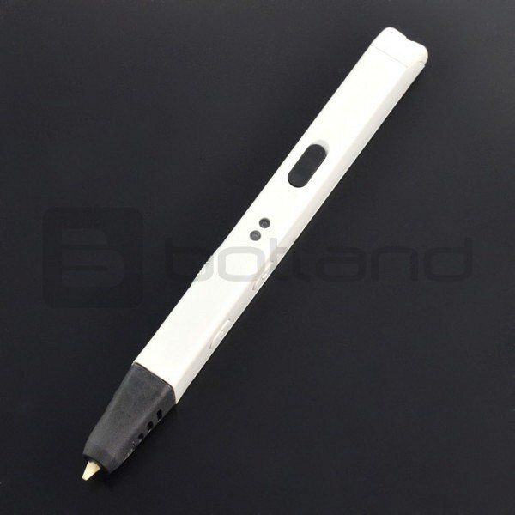

**Wooler Slim**

Pióro drukujące **Wooler Slim** to urządzenie, które w łatwy sposób zastąpi drukarkę 3D. Pozwala na łączenie elementów oraz wykonywanie prostych napraw w domu. *Wooler Slim* podgrzewa wkład do danej temperatury w zależności od użytego filamentu. Druk rozpoczynamy przy pomocy umieszczonych przycisków. Pióro to do druku wykorzystuje materiał ABS, który jest bardzo popularny w technologii druku 3D. Jest on trwalszy od innego filamentu PLA.

[Wooler Slim](https://botland.com.pl/piora-drukujace-3d/8335-pioro-drukujace-wooler-slim-dlugopis-3d-biale.html)